沈阳高校研究生“弘扬雷锋精神 共建幸福沈阳”
优秀征文交流研讨会圆满召开
6月30日，由中共沈阳市委教科委主办，沈阳建筑大学承办，沈阳高校研究生“弘扬雷锋精神 共建幸福沈阳”主题征文颁奖仪式暨优秀征文交流研讨会在沈阳建筑大学圆满召开。本次征文活动中由沈阳23所高校研究生选送了近200篇文章参赛。我校研究生院积极参与，共选送五篇作品参加活动，荣获一等奖1篇、二等奖1篇、三等奖3篇。
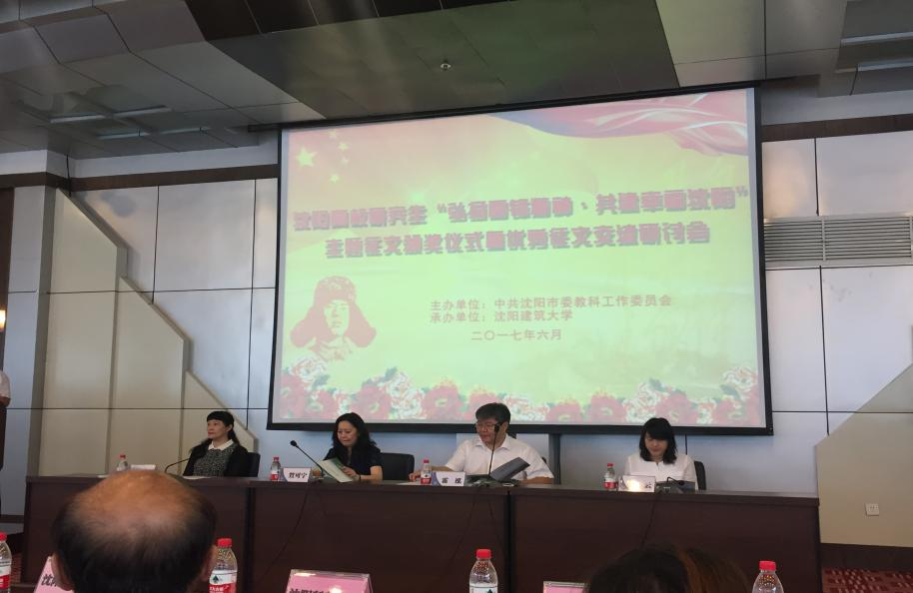
颁奖仪式上我校吴萌同学作为代表领取了荣誉证书，并由一等奖获得者马林同学在当日的交流研讨会上进行了题为“弘扬雷锋精神 共建幸福沈阳”的现场汇报，简述了雷锋精神和城市精神的含义，从三个角度对新时期弘扬雷锋精神的重要性进行汇报并在交流中展现了我校志愿者风貌以及研究生会开展的多项献爱心活动。汇报完毕后，与会老师及同学均报以热烈的掌声。
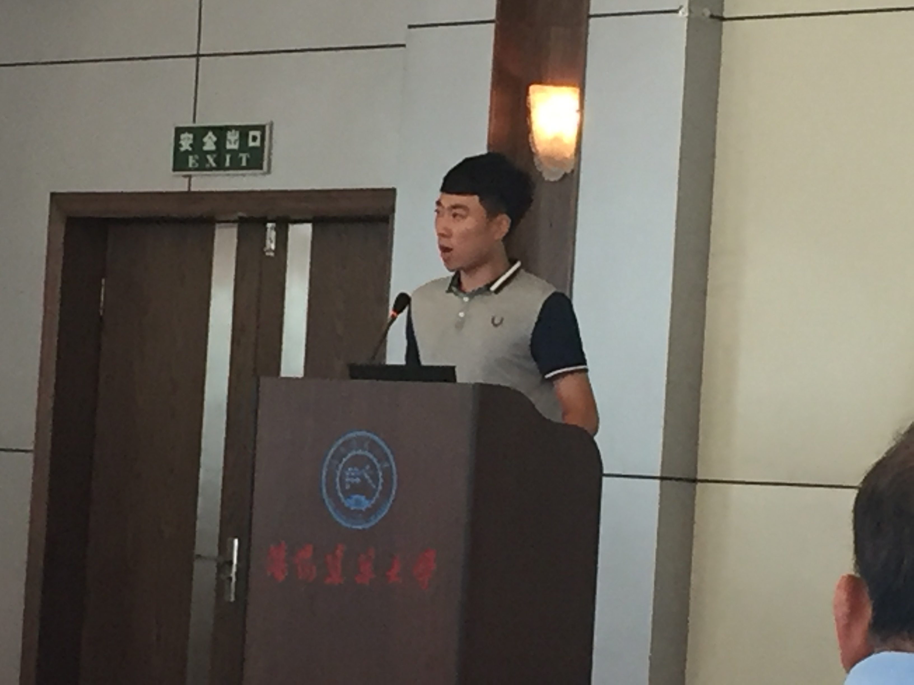
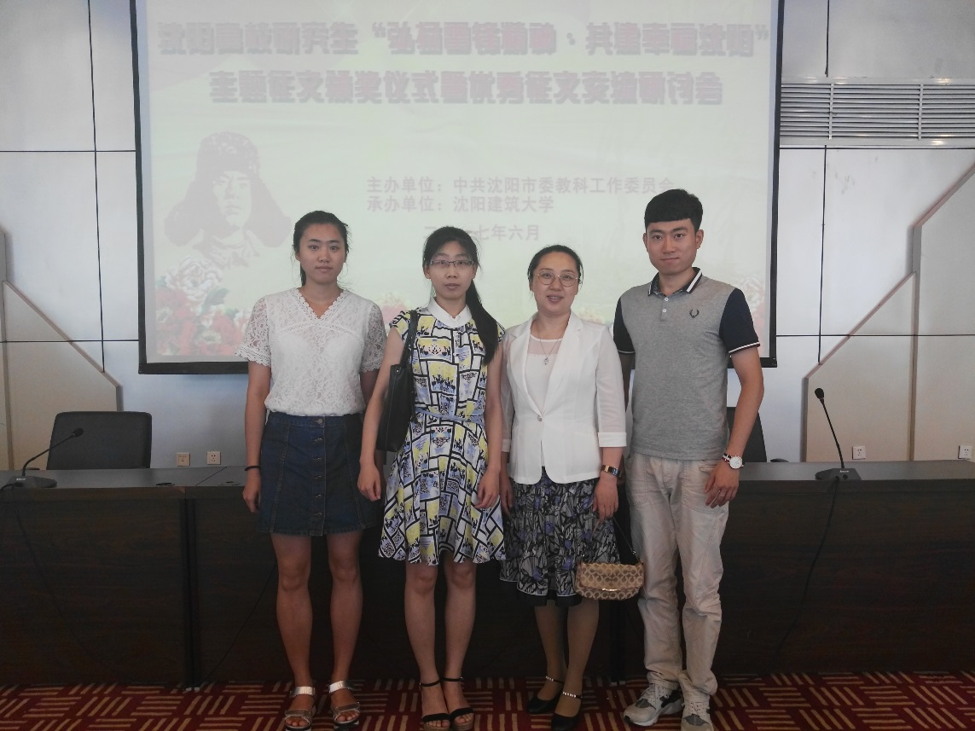
“知者行之始，行者知之成”沈阳医学院研究院及各级同学在感悟雷锋精神的同时也在以实际行动践行着雷锋精神，用不懈的努力和拼搏在实现“沈医梦”的道路上贡献着自己的力量。
文/2016级 马林

